3.1 注册和登录模块的设计与实现
3.1.1注册和登录界面
(1) 注册
用户在进行注册时，需要通过该界面输入帐号、密码和用户身份，然后点击“点我注册”按钮进行注册，注册界面设计如图3.1所示。
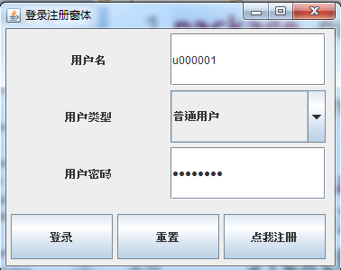
3.1 注册界面
(2)登录
用户在进行系统登录时，需要通过该界面输入帐号、密码和用户身份，然后点击“登录”按钮进行登录，登录界面设计如图3.2所示。
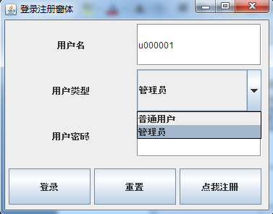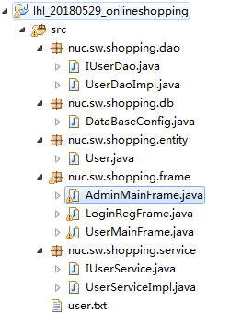
3.2 登录界面
3.3注册登录模块文件的组织
1.2 该模块涉及到的文件和类
通过详细的分析，该模块涉及到的文件和类在工程中的组织如图3.3所示。
3.1.2持久层
用文件user.txt持久存储用户的信息，文件中以u00001:普通用户:pw00001:张三:0:上海 的形式存储，其中u00001为id，普通用户为用户类型，pw00001为用户密码，张三为用户真实姓名，0代表用户性别为男，上海为用户所在城市。所有用户的信息均以这样的格式存储，且每个用户的信息在文件中占一行。
为了方便，在类DatabaseConfig中使用静态常量描述了文件user.txt的详细路径。
public class DataBaseConfig {
public static final String USER_FILE_PATH = "D:\\javacode\\lhl_20180531_onlineshopping\\src\\user.txt";
}
3.1.3实体类User
该类主要用于封装用户的信息：帐号、密码和用户类型等信息，类图如图3.4所示。
User
-id:String
-type:String
-password：String
-name:String
-sex:byte
-city:String
提供了每个成员变量的getter和setter方法，还有全参构造方法、三个参数（id,type,password）的构造方法，并重写了toString方法
3.4 User类图

3.1.4 文件操作层（Dao层）
该层涉及到接口IUserDao和实现该接口的类UserDaoImpl，主要用来完成对文件user.txt的读和写操作。
- 读文件方法
public Map<String, User> getUsers()；
该方法从文件中读出用户的信息并使用Map集合返回结果集。Map中key为用户id, value为使用User封装的用户信息。
- 写文件方法
public void addUser(User u)
该方法是将封装到User中的用户信息写入文件。
- 类UserDaoImpl的核心代码如下：
public class UserDaoImpl implements IUserDao{
@Override
public void addUser(User u) {
//使用缓冲流，一个用户信息占一行
File f = new File(DataBaseConfig.USER_FILE_PATH);
FileWriter fw = null;
BufferedWriter bw = null;
try {
fw= new FileWriter(f, true);
bw = new BufferedWriter(fw);
bw.write(u.toString());
bw.newLine();
} catch (IOException e) {
…
} finally {
…
}
}
@Override
public Map<String, User> getUsers() {
Map<String, User> users = new HashMap<String, User>();
File f = new File(DataBaseConfig.USER_FILE_PATH);
FileReader fr = null;
BufferedReader br = null;
try {
fr = new FileReader(f);
br = new BufferedReader(fr);
String s;
String[] userInfo;
User u;
while((s=br.readLine()) != null){
userInfo = s.split(":");
u = new User(userInfo);
users.put(userInfo[0], u);
}
} catch (FileNotFoundException e) {
…
} catch (IOException e) {
…
} finally {
…
}
return users;
}
}
3.1.5 业务逻辑层（Service层）
该层涉及到接口IUserService和实现该接口的类UserServiceImpl，主要用来完成注册逻辑和登录逻辑。
- 注册逻辑
从业务角度，在进行注册时，首先需要判断用户名和密码是否符合约定的格式（用户名：u开头，5位数字；密码：6~12位字母数字构成。需要使用正则表达式。），如果格式正确，需要判断该用户是否已经注册过，没有注册过，写入文件，返回注册成功；如果格式不正确或者已经注册过，均需要返回错误提示信息。
public String addUser(User u);
该方法实现用户u的注册逻辑。
- 登录方法
从业务角度，在进行登录时，需要判断该用户是否是一个合法用户，合法，允许登录系统，否则，不允许登录。
public boolean isValidUser(User u);
该方法实现用户u的登录逻辑。
- 类UserServiceImpl的核心代码如下：
public class UserServiceImpl implements IUserService {
IUserDao uDao = new UserDaoImpl();
@Override
public String addUser(User u) {
// TODO Auto-generated method stub
//判断用户名、密码是否符合规范，如果符合写入文件
if(useridIsValid(u.getId()) && passwordIsValid(u.getPassword())){
Map<String, User> users = uDao.getUsers();
if(users.containsKey(u.getId())){
return "注册失败,该用户id已经存在！请重新输入！！！";
} else{
uDao.addUser(u);
return "注册成功,请登录！";
}
} else {
return "用户名或密码格式不对，用户名必须是u开头,5位数字;密码必须是6~12位字母数字构成！";
}
}
//该方法判断密码是否符合格式要求。
public boolean passwordIsValid(String s){
Pattern p = Pattern.compile("^\\w{6,12}$");
Matcher m = p.matcher(s);
if(m.matches())
return true;
else
return false;
}
public boolean useridIsValid(String s){
Pattern p = Pattern.compile("^[u]\\d{5}$");
Matcher m = p.matcher(s);
if(m.matches())
return true;
else
return false;
}
@Override
public boolean isValidUser(User u) {
// TODO Auto-generated method stub
Map<String, User> users = uDao.getUsers();
if(users.containsKey(u.getId())){ if(users.get(u.getId()).getPassword().equals(u.getPassword())){
return true;
} else
return false;
}
else
return false;
}
}
3.1.6 界面层（窗体层）
本层包括三个窗体类：LoginRegFrame、AdminMainFrame和UserMainFrame，运行结果如图3.1，3.7，3.8。
- 注册登录窗体中注册按钮的响应流程和核心代码
获取用户从注册登录窗体输入的用户名、用户类型和密码，将信息用User封装。
（1）用户在“点击注册之前”必须输入用户名和密码，否则系统将会提示，提示信息如图3.5。
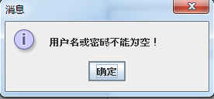
3.5 用户名或密码不完整提示信息

（2）用户名如果已经注册过，系统将会给出“注册失败，该用户id已经存在！请重新输入！！！”的提示信息！如图3.6所示。
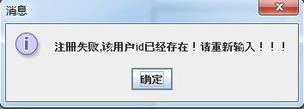
3.6 用户名id 已经注册过的提示信息

（3）如果用户输入的注册信息正确，系统就会将注册信息写入文件，并给出“注册成功，可以登录啦！！！”的提示信息！
（4）注册按钮事件处理的核心代码：
b_register.addActionListener(new ActionListener(){
@Override
public void actionPerformed(ActionEvent e) {
// TODO Auto-generated method stub
String id = t_name.getText();
String password = new String(t_password.getPassword());
String type = (String)c_type.getSelectedItem();
if(id.equals("")|| password.equals("")){
showMessage("用户名或密码不能为空！");
} else {
User u = new User(id, type, password);
String message = uService.addUser(u);
showMessage(message);
}
}
});
- 注册登录窗体中登录按钮的响应流程和核心代码
获取用户从界面输入的用户名、用户类型和密码，将信息用User封装，判断用户是否是合法用户。不是，提示“用户名或密码不正确”。如果是合法用户，
（1）若是管理员，则显示管理员对应的主窗体，管理员主窗体如图3.7所示；
（2）若是普通用户，显示普通用户对应的主窗体，普通用户主窗体如图3.8所示。
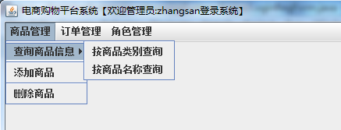
3.7管理员主窗体

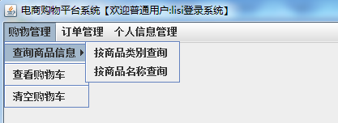
3.8 普通用户主窗体

（3）登录按钮事件处理的核心代码：
b_login.addActionListener(new ActionListener(){
@Override
public void actionPerformed(ActionEvent e) {
// TODO Auto-generated method stub
String id = t_name.getText();
String password = new String(t_password.getPassword());
String type = (String)c_type.getSelectedItem();
User u = new User(id, type, password);
if(uService.isValidUser(u)){
if("管理员".equals(u.getType()))
new AdminMainFrame(u);
else
new UserMainFrame(u);
} else {
showMessage("用户名或密码不正确，请重新输入！");
t_name.setText("");
t_password.setText("");
t_name.setFocusable(true);
}
}
});

